Инженерная графика
Преподаватель Куклина Н.Р.
Задание для группы ТЭО-22т
Выполнить в срок до 25 марта 2020г
Работу сдать по окончании карантина по графику учебного процесса
Задание для выполнения
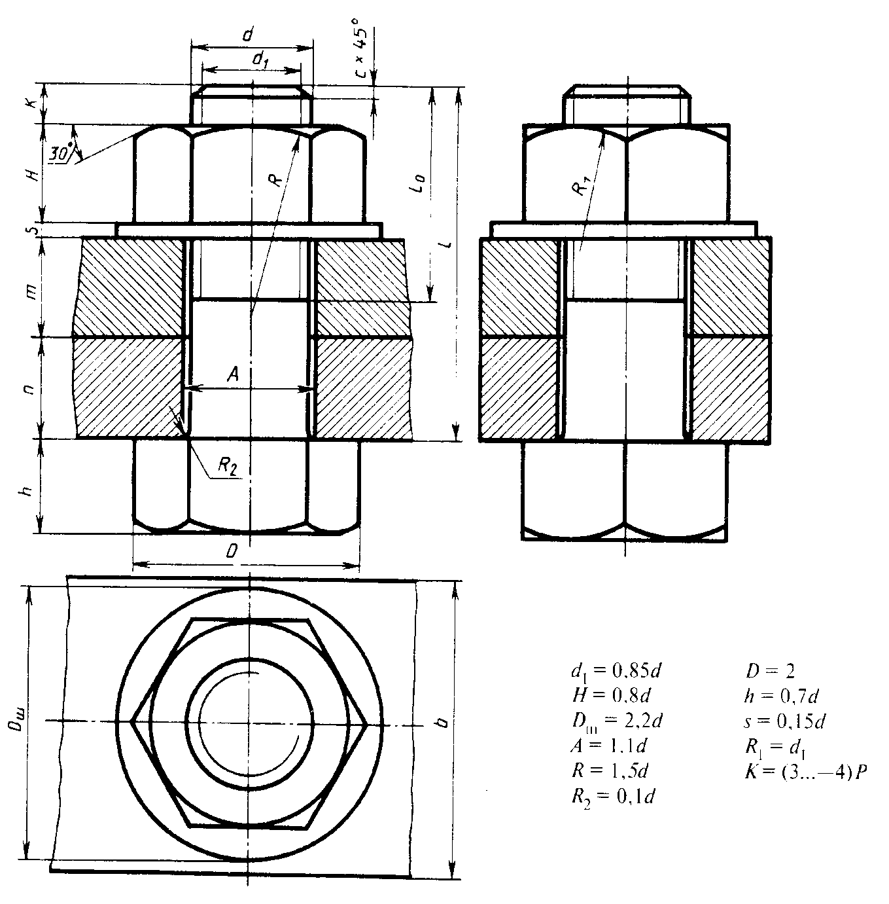
Задание: выполнить графическую работу на формате А4 «Сборочный чертеж болтового соединения» в ручной графике. Пользуясь приведенными на рис1 условными соотношениями, построить соединение деталей болтом. Исходные данные для проведения расчетов d=20, n=18, m=30, c=2
рисунок 1 Упрощенное изображение болтового соединения
Ход работы:
- Выполнить расчеты параметров соединения
- Вычертить соединяемые детали
- Вычертить болт по размерам в трех проекциях
- Вычертить шайбу и гайку
- 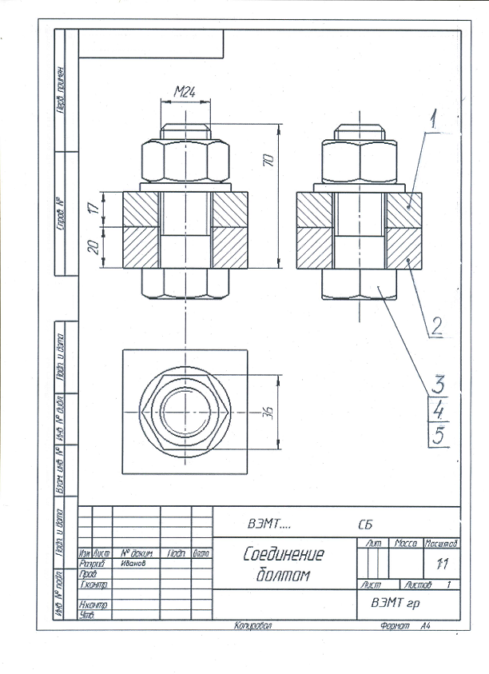Нанести размеры и позиции на чертеже (рис. 2)

Рисунок2 Пример выполнения графической работы «Соединение болтом»

